SMOTRA UČENIČKIH ZADRUGA REPUBLIKE HRVATSKE

Autorica: Iris Malnar, 7. razred
Mentorica: Tanja Šebalj-Kocet, prof.

ISTRAŽIVAČKI RAD:
Isplativost primjene elektroničkih dijelova u proizvodima učeničke zadruge

UČENIČKA ZADRUGA „MRAV“
OŠ „Petar Zrinski“ Čabar
Čabar, 2021.

OŠ „Petar Zrinski“ Čabar
Učenička zadruga „Mrav“

Autorica: Iris Malnar, 7. razred
Mentorica: Tanja Šebalj-Kocet, prof.
Voditeljica zadruge: Silvana Šebalj-Mačkić, mag. prim. edu.

SADRŽAJ:

Sadržaj
SADRŽAJ: 3
1. UVOD 4
2. OBRAZLOŽENJE TEME 5
3. MATERIJALI I METODE 6
3.1. Metoda intervjuiranja 6
3.2. Metoda anketiranja 6
3.3. Metoda deskripcije 11
3.4. Metoda analize 14
3.5. Metoda prognoziranja 17
3.6. Metoda komparacije 18
4. REZULTATI 23
5. RASPRAVA 25
6. ZAKLJUČAK 26
7. SAŽETAK 27
8. KLJUČNE RIJEČI 28
9. POPIS IZVORA: 29
10. ŽIVOTOPIS AUTORICE 31
11. PRILOZI 32

UVOD

Proizvodnja i prodaja proizvoda mora pratiti suvremena nastojanja i opći razvoj u društvu kako bi proizvodi bili potrebni i poželjni kupcima. Svjedoci smo da se u posljednjih 15-20 godina pojavilo puno proizvoda široke potrošnje u koje se ugrađuju elektronički elementi: solarna napajanja, senzori različitih namjena i slično. Spektar takvih proizvoda je doista velik, a cijena je pristupačnija nego prije 10-15 godina.
Pod elektroničkim elementima podrazumijevamo dijelove elektroničkih sklopova koji čine dijelove složenijih elektroničkih sustava.
Važnost i proizvodnja elektroničkih komponenti ubrzano se povećava svake godine i ima važnu ulogu u razvoju gospodarstva i društvenih djelatnosti. Godine 2005. kineski sektor elektroničke proizvodnje činio je 16,6% gospodarskog rasta zemlje, a njegova dodana vrijednost činila je 7% BDP-a . Dokazano je kako je proizvodnja elektronike bila sektor koji je najbrže rastao u cijelome svijetu, a posebice u Kini. Taj trend doveo je do činjenice da od 2011. godine Kina postaje najveće tržište elektroničkih proizvoda.
Prema podacima Državnog zavoda za statistiku u Hrvatskoj za vrijeme gospodarske stagnacije tijekom 2020. i 2021. godine zbog Covida 19, uz proizvodnju u farmaceutskim tvrtkama, zabilježen je porast jedino u sektoru elektroničkih i optičkih proizvoda za čak 17,9%.

OBRAZLOŽENJE TEME

Rad učeničke zadruge uvijek nastojimo osuvremeniti, bilo da se radi o novim tehnikama proizvodnje, materijalima za proizvode ili o novim dijelovima koje možemo pronaći na tržištu ili sami ih izraditi. U traganju za novim, inovativnim idejama počeli smo razmišljati o proizvodnji koja bi u sebi imala male elektroničke elemente, a koji bi pridonijeli da proizvod dobije novu dimenziju funkcionalnosti i bude inovativan. U tome nas je potaknuo rad u robotici gdje smo otkrili koji sve sitni dijelovi elektronike postoje i kako se oni mogu povezivati u složenije sustave.
Promatramo li razvoj elektroničkih računala od 1945. godine do danas, možemo zaključiti kako su se elektronički dijelovi sve više fizički smanjivali, povećavala im se brzina i funkcionalnost, a dostupnost i cijena postajale su sve bolje. Cijena se smanjivala zahvaljujući automatiziranoj proizvodnji i sve boljim tehnološkim mogućnostima. Danas možemo zahvaljujući jeftinoj kineskoj proizvodnji doći do brojnih elektroničkih dijelova po pristupačnoj cijeni.
Budući da u radu učeničke zadruge moramo učiti i voditi računa o profitabilnosti u proizvodnji, prvo pitanje koje nam se nametnulo je bilo: je li moguća isplativa proizvodnja s elektroničkim komponentama u učeničkim zadrugama? Želja nam je ovim istraživačkim radom odgovoriti na to pitanje te osmisliti proizvode koji bi zadovoljavali kriterij isplativosti u njihovoj proizvodnji.

MATERIJALI I METODE

Od metoda istraživačkog rada koristila sam sljedeće: intervjuiranje, anketiranje, metodu deskripcije, dokazivanje, metodu komparacije i prognoziranje.

3.1. Metoda intervjuiranja
Razgovarala sam s učenicima, članovima naše Učeničke zadruge Mrav o idejama za moguće proizvode i prikupila njihove prijedloge. Učenici su mi većinom davali razumne i ostvarive prijedloge. Sve dobre prijedloge sam uvažila i zapisala. Savjetovali su mi da uzmemo u obzir nešto što će moći izrađivati učenici svih dobnih uzrasta pa i oni najmlađi.
Razgovarala sam sa svojom mentoricom, Tanjom Šebalj-Kocet, inače učiteljicom informatike o mogućnostima i alatima koje posjedujemo u školi, a koje bismo mogli iskoristiti za izradu novih proizvoda. Saznala sam da imamo komplete Arduino za robotiku i nešto sitnog materijala poput LED žaruljica i žica za spajanje. Odobrila je korištenje 3D printera u informatičkoj učionici.
U razgovoru s našim učiteljem tehničke kulture, Ratkom Kečom, saznala sam da učitelj ima iskustva sa spajanjem solarnih ploča i punjivih baterija. Ponudio nam je pomoć u organizaciji i samoj izradi predmeta.

3.2. Metoda anketiranja
Sastavila sam anketu s osam pitanja kojima sam željela ispitati mišljenje i procjenu potencijalnih kupaca. Anketu sam provela na uzorku od 50 punoljetnih ljudi iz čabarskog kraja.
Na prvo pitanje „Jeste li do sada kupovali proizvode koji u sebi imaju neki elektronski dio te koriste električnu energiju (bateriju, solarnu energiju ili električnu energiju iz sustava)?“ dobila sam očekivane odgovore: svi ispitanici odgovorili su potvrdno.

Sljedećim pitanjem željela sam vidjeti koliko kupci cijene unikatno izrađene predmete i je li im to važno pri kupovini. Čak 49% ispitanika je odgovorilo da im je svejedno je li predmet izrađen ručno ili industrijskim strojem. Samo 24% ispitanika preferira unikatnu izradu proizvoda što me je pomalo razočaralo. Ostali, njih 27% radije bi kupilo proizvod izrađen industrijskim strojem. Ispitanici su ovaj odabir većinom opravdavali da imaju povjerenje u strojeve i da im automatizirana proizvodnja garantira kvalitetu proizvoda.

Trećim pitanjem bila mi je želja saznati kakav stav prema proizvodnji imaju ispitanici kako bih vidjela možemo li konkurirati masovnoj i jeftinoj proizvodnji. 13% ispitanika želi podupirati male proizvođače i vjeruju u njihovu kvalitetu bez obzira na cijenu, dok je 20% ispitanika indiferentno oko proizvodnje i važno im je da proizvod što jeftiniji. Odgovor koji je dala većina ispitanika, njih 67%, zagovara važnost omjera kvalitete i cijene. Ovi rezultati govore da smo u uzorku ispitanika obuhvatili kritički zrele potrošače koji racionalno razmišljaju o kupovini.

Kroz sljedeći niz pitanja željela sam ispitati s kojim bi iznosima procijenili vrijednost proizvoda koje su učenici predložili za izradu. Ovi podaci su mi od velike važnosti iz tri razloga: pomoći će mi u određivanju konačne cijene proizvoda, pomoći će mi u daljnjem istraživanju da zaključim možemo li biti konkurentni s ostalim, masovnim proizvođačima i pomoći će mi da ustanovim hoćemo li cijenom proizvoda pokriti troškove proizvodnje, odnosno hoćemo li imati zaradu.
Na pitanje kojim bi iznosom procijenili vrijednost sigurnosne narukvice sa svjetlećim diodama za kretanje noću cestom, većina ispitanika, njih 57% odgovorila je 10-20 kn. Nešto više od četvrtine ispitanika procijenila je narukvicu na cijenu od 21-30 kn. S obzirom na dobivene rezultate, cijenu narukvice moramo odrediti u rasponu od 10-20 kn.

Pri procjeni vrijednosti ukrasa za vrt koji je unikatno dizajniran, napravljen reciklažom limenki i koristi solarnu energiju te ima ugrađene senzore, gotovo polovicu ispitanika složilo se za cijenu između 20 i 50 kn. 36% ispitanika bi za vrtni ukras izdvojilo od 50 do 80 kn.

Pri procjeni drvenog ukrasa za Božićnu jelku koji ima led lampice na sebi, najviše ispitanika, njih 76% odgovorilo je da bi platilo od 5 do 10 kn. Prema dobivenim rezultatima zaključujem da ćemo u tom rasponu morati odrediti cijenu proizvoda.

Zadnji proizvod za koji sam tražila procjenu bila je zidna lampa koja bi bila izrađena 3D pisačem i u koju bismo ugradili neku kontrolnu pločicu, LED lampice i senzore. 44% ispitanika dalo bi za nju od 101 do 150 kn, a njih 33% procijenilo je vrijednost lampe od 151 kn do 250 kn.

3.3. Metoda deskripcije
Na temelju razgovora sa zadrugarima, izdvojila sam 4 proizvoda za koje smo se složili da ih možemo izraditi za potrebe učeničke zadruge.
- Narukvica s LED lampicama
Narukvicu bismo izrađivali od otpadnog tekstilnog materijala. S unutrašnje strane bismo zalijepili povezani sustav LED lampica, držač za bateriju s prekidačem i dugmastu bateriju. Koristili bismo konac koji provodi struju. Narukvica bi se pričvršćivala čičak trakom.
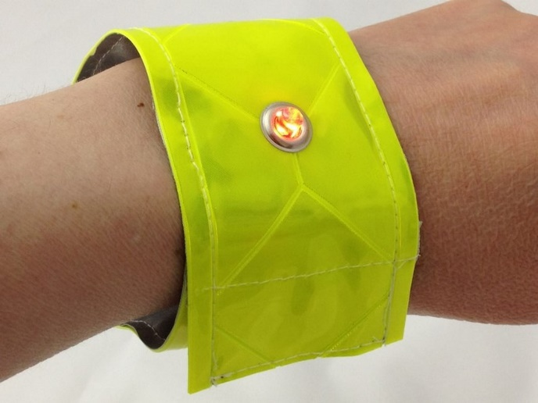
Slika 1. Primjer narukvice s LED lampicama
- Božićni ukras s LED lampicama
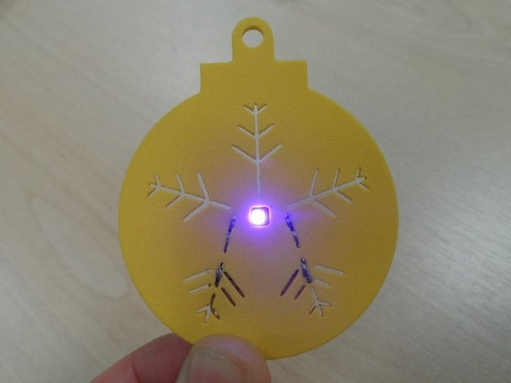
Kod dobavljača drvenih ukrasa naručili bismo ukrase s izrezanim Božićnim motivima. Prednju stranu bi učenici ukrasili, a sa stražnje strane bismo pričvrstili LED lampicu i sustav napajanja s dugmastom baterijom. Držač za baterije imao bi na sebi prekidač.

Slika 2. Primjer božićnog ukrasa sa svjetlećom LED lampicom
- Solarni ukras za vrt
Za ovaj proizvod iskoristili bismo iskorištene limenke i tako otpad reciklirali u koristan predmet. Limenke bismo izbušili, a u njima bismo postavili lampu sa solarnim napajanjem. Solarni modul bio bi pričvršćen na gornji rub limenke radi boje apsorpcije svjetla i sunčeve energije. Uz gornji vrh limenke privezali bismo držače kako bi se ukras mogao zakačiti na nešto, npr. ogradu ili granu stabla.
Slika 3. Primjer Solarnog ukrasa za vrt od limenke
- Pametna zidna led lampa
Kućište lampe bi dizajnirali i ispisali 3D pisačem. Sa stražnje i gornje strane lampe bismo ugradili mikrokontrolnu pločicu koja bi omogućavala upravljanje lampe pomoću bluetooth veze i mobitela. Mirkoprocestor i LED traka imali bi napajanje preko utičnice.
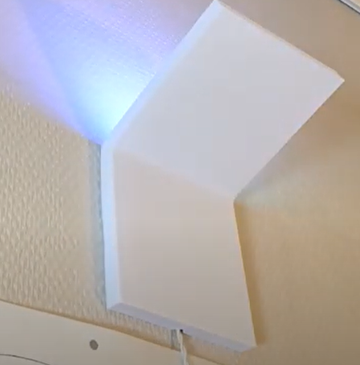

Slika 4. Primjer pametne zidne LED lampe
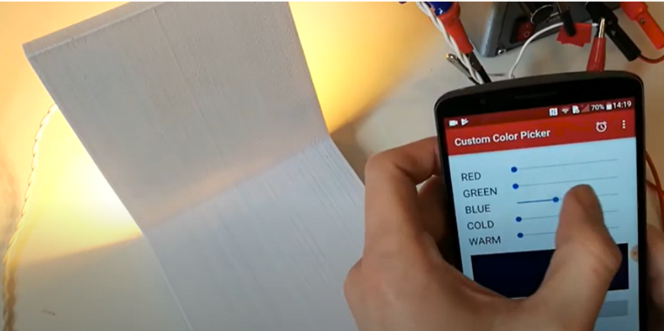
Slika 5. Upravljanje pametnom LED lampom putem mobitela

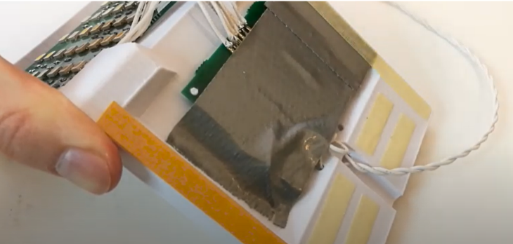
Slika 6. Stražnja strana pametne LED lampe s mikrokontrolerom

3.4. Metoda analize
Kako bismo donijeli ekonomski ispravnu odluku o isplativosti umetanja elektroničkih dijelova u proizvode, potrebno je analizirati koji su nam sve dijelovi potrebni i koliko koštaju. Pretražila sam internet i pronašla komponente koje bi nam bile potrebne za proizvodnju. Preferirala sam hrvatske dobavljače, budući da će nam tako plaćanje i nabava biti jednostavnija.
Popis elektroničkih dijelova, cijena i izvori:
Elektronički dio | Vrsta | Cijena | Izvor
Senzor za svjetlost | Modul senzora za fotodiodu LM393 | 2,44 € | https://ardubotics.eu/hr/senzori/1164-lm393-photodiode-sensor-module.html
Baterija | dugmasta 3V CR2032 | 1,15€ | https://ardubotics.eu/hr/home/1954-cr2032-dugmasta-baterija-.html
LED dioda | LE dioda difuzna 5mm | 0,07€ | https://ardubotics.eu/hr/elektronicke-komponente/1117-le-dioda-difuzna-5mm-crvena.html
LED traka | RGB SMD5050 5M LED Flexible Light Strip, 6 Color | 28,75€ | https://ardubotics.eu/hr/svjetlo/623-rgb-smd5050-5m-led-flexible-light-strip-6-color-24-key-remote-control.html
Solarna lampa  (solarni modul s baterijom) | ALIKE Ø6xV37 5 kom | 35,00 kn | https://jysk.hr/vrt/solarne-svjetiljke/solarna-lampa-alike-o6xv37-5-kom-p
Punjiva baterija | Litij-Ionska polimerna baterija 3.7V - 900mAh - 2 pin - JST konektor | 10,13€ | https://ardubotics.eu/hr/sustavi-napajanja/1874-litij-ionska-polimerna-baterija-37v-1200mah-2-pin-jst-konektor.html
Držač za baterije s prekidačem | Electro-Fashion, Switched Coin Cell Holder | 1,85Ł | Electro-Fashion, Switched Coin Cell Holder – Kitronik Ltd
Zvučni senzor | Sound sensor | 3,21€ | https://ardubotics.eu/hr/senzori/1092-sound-sensor.html
Mikrokontroler | Arduino UNO REV3 | 28,21€ | https://ardubotics.eu/hr/arduino-plocice/1885-arduino-uno-rev3.html
Napajanje | Power supply adapter AC/DC - 12V-1A - EU plug | 3,08€ | https://ardubotics.eu/hr/sustavi-napajanja/1686-eu-12v-1a-zidni-strujni-adapter-100-240v-ac.html

Za svaki osmišljeni proizvod napravila sam tablicu o količini materijala i dijelova koji su potrebni za proizvodnju jednog komada. Na dnu svake tablice zbrojila sam iznose svih elemenata i tako dobila okvirni trošak u proizvodnji. Moramo uzeti da će nabava većih količina biti nešto jeftinija od pojedinačne cijene elementa, ali to ćemo uzeti kao kompenzaciju za vrijednost koju možemo još potrošiti na dodatni materijal poput: lemilice, žica, ljepila i sl.
Narukvica s LED lampicama
Element | Količina | Cijena | Ukupno
Tekstilni materijal (20x40) | 1 | 0 kn | 0 kn
Čičak na traci (2 cmx10 cm) | 1 | 0,13 kn | 0,13 kn
Konac koji provodi struju (1 m) | 1 | 1,54 kn | 1,54 kn
Držač za baterije s prekidačem | 1 | 1,85Ł = 16,00 kn | 16,00 kn
Baterija 3V | 1 | 1,15€=8,63 kn | 8,63 kn
LED dioda | 3 | 0,07€=0,55 kn | 1,65 kn
SVEUKUPNO: |  |  | 27,95 kn

Božićni ukras s LED lampicama
Element | Količina | Cijena | Ukupno
Drveni ukras od šperploče | 1 | 5,00 kn | 5,00 kn
Držač za baterije s prekidačem | 1 | 1,85Ł = 16,00 kn | 16,00 kn
Baterija 3V | 1 | 1,15€=8,63 kn | 8,63 kn
LED dioda | 1 | 0,07€=0,55 kn | 0,55 kn
SVEUKUPNO: |  |  | 30,18kn

Solarni ukras za vrt
Element | Količina | Cijena | Ukupno
Limenka | 1 | 0 kn | 0 kn
Senzor za svjetlost | 1 | 2,44€=18,30 kn | 18,30 kn
Solarni modul s baterijom | 1 | 8,50 kn | 8,50kn
SVEUKUPNO:

Pametna zidna led lampa
Element | Količina | Cijena | Ukupno
Materijal za 3D printer (PLA) 100 g | 3 | 22,75 kn | 68,25 kn
ARDUINO | 1 | 28,21€=211,58 kn | 211,58kn
Zvučni senzor | 1 | 3,21€ = 24,00 kn | 24,00 kn
LED traka | 1 | 28,75€= 215,63 kn | 215,63,00 kn
Napajanje | 1 | 3,08€=23,10 kn | 23,10 kn
SVEUKUPNO: |  |  | 542,56 kn

3.5. Metoda prognoziranja
Metodu prognoziranja koristili smo u predviđanju najpogodnije cijene za zadrugare i kupce, odnosno mogućeg profita na proizvodnji i prodaji pojedinih proizvoda s elektroničkim dijelovima. Moram napomenuti da postoji značajna razlika u određivanju cijene u realnom gospodarskom sektoru i u radu učeničke zadruge kojoj nije glavni cilj zarada.

Postoji univerzalna formula za izračunavanje cijene koja glasi:
CIJENA = FIKSNI TROŠKOVI + VARIJABILNI TROŠKOVI + PROFIT.
Pod fiksnim troškovima podrazumijevaju se troškovi koje imamo neovisno o opsegu obavljanja posla te neovisno o djelatnosti koju obavljamo: troškovi uprave, administracije i prodaje, najam prostora ili opreme, režije, bankovni troškovi i troškovi platnog prometa, plaće uprave, administracije i prodaje, knjigovodstvene usluge itd. Budući da je naša Učenička zadruga Mrav u sustavu škole, o takvim troškovima ne moramo brinuti.
Varijabilni troškovi su svi troškovi koji ovise o razini proizvodnje i vezani su isključivo za proizvod. U proizvodnji primjeri takvih troškova su: troškovi materijala, energenata i rada u proizvodnji. U slučaju učeničke zadruge, o energentima ne moramo brinuti, tako da nam preostaju troškovi materijala i rada.
Učenici učeničke zadruge složili su se da ćemo na iznos troškova materijala dodati 20% profita kako bismo doprinijeli boljitku učeničke zadruge i omogućili nabavu novog materijala za nove projekte.

Proizvod | Troškovi materijala | Uvećanje iznosa troškova materijala za 20%
Narukvica sa svjetlećim diodama | 27,95 kn | 33,54 kn
Božićni ukras s LED lampicama | 30,18 kn | 36,22 kn
Solarni ukras za vrt | 26,80 kn | 32,16 kn
Pametna zidna led lampa | 542,56 kn | 651,07 kn

3.6. Metoda komparacije
Pri odluci koji proizvod je isplativ za proizvodnju pomoći će nam dvije usporedbe:
- Usporedba prognozirane cijene s procjenom ispitanika ankete
- Usporedba prognozirane cijene sa približnom srednjom tržišnom vrijednosti proizvoda.
Iz procjene ispitanika uzet ćemo cijene za koje se je odlučila većina.
Proizvod | Cijena proizvoda | Procjena ispitanika | Podudaranje
Narukvica sa svjetlećim diodama | 33,54 kn | 10-20 kn | NE
Božićni ukras sa svjetlećim LED lampicama | 36,22 kn | 5-10 kn | NE
Solarni ukras za vrt | 32,16 kn | 20-50 kn | DA
Pametna zidna led lampa | 651,07 kn | 101-150 kn | NE

Prema priloženoj usporedbi u tablici vidljivo je kako je naša prognozirana cijena jedino za vrtni solarni ukras u skladu s procjenom ispitanika. Ovo je podatak koji će nam biti važan u odluci koji ćemo proizvod raditi.

Za svaki od proizvoda koje smo analizirali pronašli smo na internetu nekoliko konkurentnih proizvoda te izračunali njihovu srednju vrijednost.
Svjetleća narukvica
Proizvod | Cijena | Izvor | Slika
Sigurnosna LED svjetlosna traka | 67.50 kn | https://www.cool-mania.hr/zabava/led-dodaci-za-odjecu/sigurnosna-led-svjetlosna-traka | 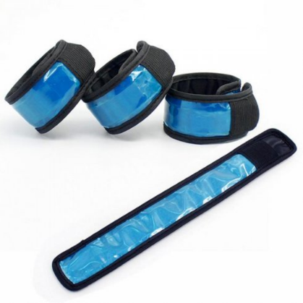
LED Narukvica sa svjetlom | 34,02 kn | https://www.svijet-svjetiljki.hr/led-narukvica-sa-svjetlom-led-0-4w-2xcr1220-ip44/ | 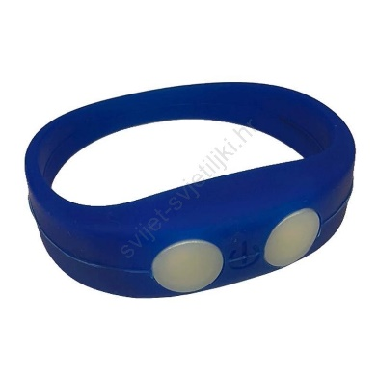
Hercules Led Wristband svjetleća narukvica | 40,00 kn | https://www.audiopro.hr/proizvod/hercules-led-wristband-svjetleca-narukvica-komad?idPro=48330 | 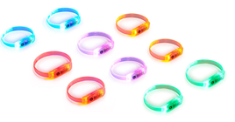
SREDNJA CIJENA: |  |  | 47,17 kn

Ukras s LED lampicama
Proizvod | Cijena | Izvor |  | Slika
Drvena dekoracija sa LED lampicama – 28 cm | 95,00 kn | https://www.homedeco.hr/proizvod/bozicne-dekoracije/bozicni-ukrasi/bozicni-ukrasi-za-dom/drvena-dekoracija-sa-led-lampicama-28-cm/ |  | 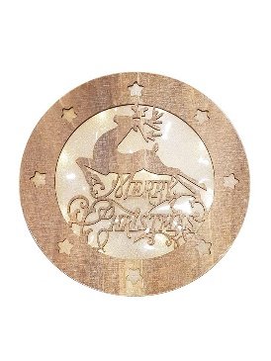
Drveni znak sa LED lampicama | 89,00 kn | https://www.homedeco.hr/proizvod/bozicne-dekoracije/bozicni-ukrasi/bozicni-ukrasi-za-dom/drveni-znak-sa-led-lampicama-90-cm/
Drvena dekoracija sa LED lampicama | 60,00 | https://www.homedeco.hr/proizvod/bozicne-dekoracije/bozicni-ukrasi/bozicni-ukrasi-za-dom/drvena-dekoracija-sa-led-lampicama-40-cm/ |  | 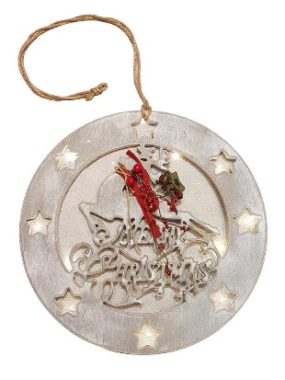
SREDNJA CIJENA: |  |  | 81,33 kn

Solarni ukras za vrt
Proizvod | Cijena | Izvor |  | Slika
Solarna lampa JORDUGLE Ø6xV9 staklo | 49,95 kn | https://jysk.hr/vrt/solarne-svjetiljke/solarna-lampa-jordugle-o6xv9-staklo-0 |  | 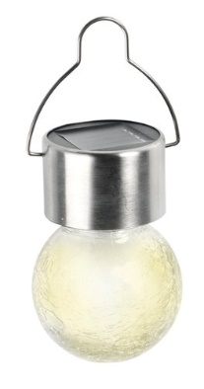
Rabalux Mora-Ra dekoracijska solarna svjetiljka baterija 1xLed | 39,99 kn | https://bazzar.hr/p/GV2VJKZ-rabalux-mora-ra-dekoracijska-solarna-svjetiljka-baterija-1xled-1-2-lm-3000k |  | 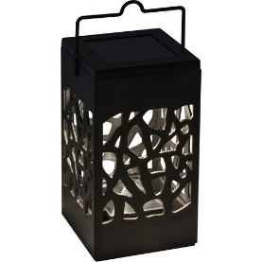
LED solarna visilica | 49,90 kn | https://www.ikea.com/hr/hr/p/solvinden-led-solarna-visilica-bijela-plava-na-otvorenom-kugla-70484570/ |  | 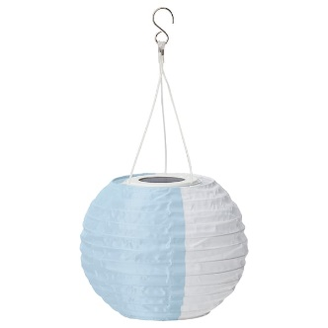
SREDNJA CIJENA: |  |  | 46,61 kn

Pametna zidna lampa
Proizvod | Cijena | Izvor | Slika
Xiaomi noćna svjetiljka sa senzorom pokreta | 78,00 kn | https://dobi.hr/collections/pametna-rasvjeta/products/xiaomi-motion-activated-night-light-2 | 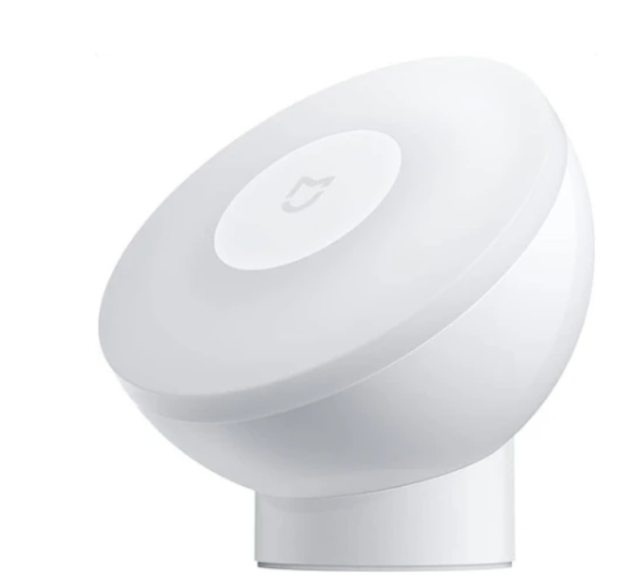
LED traka Philips | 213,11 kn | https://www.svijet-svjetiljki.hr/led-traka-philips-hue-white-and-color-ambiance-led-11w-230v-1-m/ | 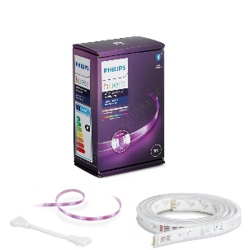
Xiaomi Bedside Lamp 2 pametna noćna lampa | 279,00 kn | https://dobi.hr/collections/centralne-jedinice/products/xiaomi-bedside-lamp-2-pametna-nocna-lampa?utm_source=jeftinije&utm_medium=products&utm_campaign=jeftinije_products&utm_content=pp_16 | 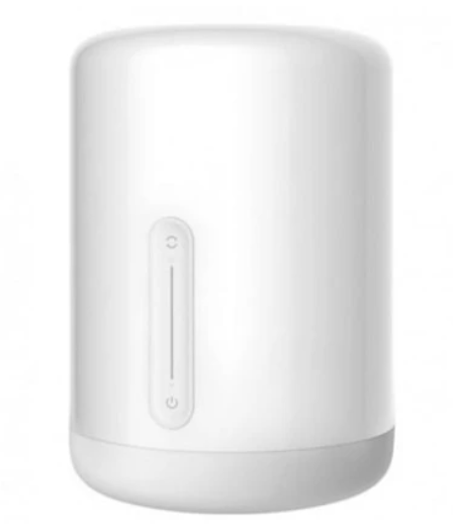
SREDNJA CIJENA: |  |  | 190,04 kn

Za izračunavanje točne srednje tržišne vrijednosti bilo bi potrebno puno više pojedinačnih primjera sličnih proizvoda. U ovim primjerima možemo govoriti o približnim tržišnim cijenama ili orijentacijskim cijenama.
Sada kada smo dobili približnu srednju vrijednost, možemo je usporediti s cijenama koje smo predvidjeli u popisu troškova za izradu predmeta. Usporedba će nam pokazati u kojim proizvodima možemo konkurirati na tržištu.
Proizvod | Cijena Učeničke zadruge Mrav | Približna tržišna vrijednost | Razlika
Narukvica sa svjetlećim diodama | 33,54 kn | 47,17 kn | + 13,63 kn
Božićni ukras sa svjetlećim diodama | 36,22 kn | 81,33 kn | + 45,11 kn
Solarni ukras za vrt | 32,16 kn | 46,61 kn | + 14,45 kn
Pametna zidna LED lampa | 651,07 kn | 190,04 kn | -461,03 kn

Kao što je vidljivo iz tablice jedino u proizvodu Pametne zidne LED lampe ne možemo konkurirati sličnim proizvodima na tržištu.

REZULTATI
Metodom komparacije uvidjeli smo da proizvodnjom pametnih zidnih LED lampi ne bismo imali profit budući da učenici posjeduju znanje rukovanja s elektroničkim dijelovima koji su skupi za nabavu. Ujedno, proizvodnja pametnih lampi iziskivala bi složeniji rad pa bi učenici mlađe dobi bili izostavljeni u stvaranju proizvoda.
Za proizvod solarnog ukrasa za vrt imamo dvostruku pozitivnu ocjenu: naša prognozirana cijena u rasponu je cijene koju su procijenili ispitanici u anketi i proizvod je prema cijeni konkurentan sličnim proizvodima u ponudi na internetskim trgovinama. Zaključili smo da je to najisplativiji proizvod s elektroničkim komponentama za proizvodnju. U proizvodnji solarnih ukrasa koristili bismo odbačene limenke i time reciklirali koristan otpad te tako svojim radom poticali ekološko promišljanje i djelovanje.
Učenici Učeničke zadruge Mrav dobili su zadatak da osmisle i nacrtaju moguće dizajne kojima će ukrasiti limenke u koje će staviti solarni sustav s rasvjetom.
Slika 7. Primjeri učeničkog dizajna vrtnog ukrasa

Odlučili smo bušiti limenke svrdlima u čemu će nam pomoći školski majstor. Učenici će obojati i ukrasiti limenke akrilnim bojama, kamenčićima, perlicama i sl.
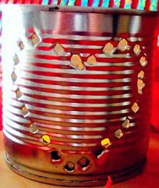
Slika 8. Primjer izbušene limenke
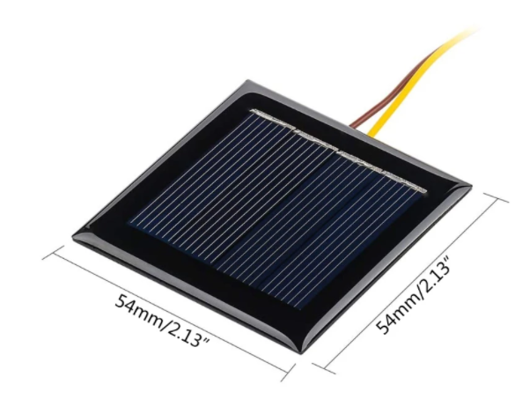
Slika 9. Primjer solarnog modula za ugradnju

Odlučili smo isprobati se u budućim radionicama i u izradi narukvica i Božićnih ukrasa s LED lampicama pa makar u samo nekoliko oglednih primjeraka.

RASPRAVA

Istraživanjem smo ustanovili kako su za učeničke zadruge najisplativiji proizvodi oni koji u sebi imaju elektroničke dijelove srednje složenosti jer je i nabavna cijena za njih ekonomski prihvatljivija. Proizvodi koji imaju složenije funkcije poput upravljanja mobitelom preko bluetooth tehnologije ili proizvodi koji u sebi imaju ugrađene brojne senzore i slično, nisu financijski isplativi budući da učenici koriste u nastavi informatike i aktivnostima robotike mikrokontrolere čija je cijena relativno visoka. Mikrokontroleri poput Raspberry Pi ili Arduino Uno imaju na sebi ugrađene mnoge funkcionalne dijelove poput bluetooth modula, zvučnika, modula za USB ili Ethernet, HDM priključke, žiroskopa i još mnoge druge. Time su takvi mikrokontoleri prava „mala računala“, jednostavnija za uporabu i programiranje.
Bilo bi potrebno još ispitati mogućnosti nabave jeftinih mikrokontrolnih pločica, poput ATmega16U2 r3, koje imaju mogućnost spajanja senzora i dodatnih modula te podučiti učenike kako se može programirati na njima te spajati različite dodatke. U tom bi se slučaju mogla razmotriti mogućnost isplative unikatne proizvodnje i sa složenijim elektronskim dijelovima.
Elektronski dijelovi poput napajanja baterijom ili solarnim modulima, LED lampica, prekidača i vodiča, jeftiniji su za nabavu i jednostavni su za rad. Pri korištenju ovih jednostavnih elemenata, nije potrebno znanje u programiranju ni o složenoj elektronici.

ZAKLJUČAK

Naši ciljevi:
- Unaprijediti rad Učeničke zadruge „Mrav“ i obogatiti njenu ponudu.
- Uvidjeti na koje faktore treba obratiti pažnju pri postavljanju cijene proizvoda kako bi proizvod bio isplativ.

Postigli smo:
- Ustanovili smo kakva vrsta proizvoda s elektroničkim dijelovima je isplativa za proizvodnju u učeničkoj zadruzi.
- Osmislili smo dizajn i način izvedbe proizvoda s elektroničkim dijelovima.

SAŽETAK

Svjedoci smo pada cijena za elektroničke uređaje i njihove dijelove u posljednjih 10-15 godina. Proizvodnja elektronike se automatizirala, a tehnologija je toliko napredovala da je njezino stvaranje postalo nezahtjevno. Danas su nam elektronički dijelovi postali dostupniji no ikada: jeftini su i mogu se nabaviti preko internetskih trgovina.
Ideja da u proizvode učeničke zadruge ugradimo elektroničke dijelove bila je novina u našem radu s kojom smo se željeli okušati. Odmah na počeku nam se nametnulo pitanje: jesu li takvi manualno izrađeni proizvodi isplativi u odnosu na one koji se masovno proizvode u istočnim zemljama? Do odgovora smo dolazili postupnim proučavanjem i istraživanjem. Analizirali smo trošak za elemente koji su nam potrebni u proizvodnji, predvidjeli prihvatljivu cijenu proizvoda, usporedili je s očekivanjem kupaca i prosječnom tržišnom cijenom sličnih proizvoda.
Na temelju dobivenih podataka, zaključili smo s kakvim ćemo proizvodima moći ostvariti profit, a koji će nam proizvodi biti preskupi za izradu. Drugim riječima, koje ćemo proizvode moći prodati za veću vrijednost od one koju smo uložili u njih.

KLJUČNE RIJEČI

Elektronički dijelovi
Mikrokontroleri
LED lampice
Pametna LED lampa
Profit
Tržišna cijena
Prognoza cijene
Trošak u proizvodnji
Cijena rada
Arduino
Senzor za svjetlost
Senzor za zvuk
Solarna lampa

POPIS IZVORA:
  - https://hr.kcugenii.com/wiki/Electronics_industry_in_China (pristupano 25. travnja 2021.)
  - https://www.dzs.hr/Hrv/Covid-19/industrija-industrijska_proizvodnja_2_21.html (pristupano 25. travnja 2021.)
  - https://enciklopedija.hr/natuknica.aspx?id=17649
  - https://kitronik.co.uk/collections/e-textiles-conductive-thread (pristupano 28. svibnja, 2021.)
  - https://neutrinomobile.hr/ostalo/baterije/dugmaste.html (pristupano 28. svibnja, 2021.)
  - https://www.repromaterijali.com/hobi-mediji/materijali/cicak-trake.html (pristupano 28. svibnja, 2021.)
  - https://electronic-center.hr/elektronika/elektroni/led-diode.html (pristupano 28. svibnja, 2021.)
  - https://jysk.hr/vrt/solarne-svjetiljke (pristupano 28. svibnja, 2021.)
  - https://www.aliexpress.com/category/200002296/led-strips.html (pristupano 28. svibnja, 2021.)
  - http://m.ba.led-decoration.com/led-luminous-items/led-luminous-wristband/adjustable-led-flashing-wrist-band-bracelet.html (pristupano 1. lipnja, 2021.)
  - https://www.cool-mania.hr/zabava/led-dodaci-za-odjecu/sigurnosna-led-svjetlosna-traka (pristupano 1. lipnja, 2021.)
  - https://www.jeftinije.hr/L3/1953/oprema-za-dom/rasvjeta/senzori-za-svijetla?gclid=Cj0KCQjw5auGBhDEARIsAFyNm9GsmVKqA-famvc5w-cQ658q0dGixihM_Wp0o_JY5GGk-LNATcbcyN0aAv0HEALw_wcB (pristupano 1. lipnja, 2021.)
  - https://kronos.hr/241-programatori-i-moduli (pristupano 1. lipnja, 2021.)
  - https://ardubotics.eu/en/ (pristupano 5. lipnja, 2021.)
  - https://www.svijet-svjetiljki.hr/led-narukvica-sa-svjetlom-led-0-4w-2xcr1220-ip44/ (pristupano 5. lipnja, 2021.)
  - https://plaviured.hr/kalkulacija-i-struktura-cijene/ (pristupano 5. lipnja, 2021.)
  - https://repozitorij.efzg.unizg.hr/islandora/object/efzg%3A2920/datastream/PDF/view (pristupano 5. lipnja, 2021.)
  - https://www.aliexpress.com/item/1005002796824941.html?spm=a2g0o.search0302.0.0.55f956fd1NHCqs&algo_pvid=4e0d7f76-92fb-4208-a076-8aee01ef52b3&algo_expid=4e0d7f76-92fb-4208-a076-8aee01ef52b3-30&btsid=0bb0623216239544214834007e1244&ws_ab_test=searchweb0_0,searchweb201602_,searchweb201603_ (pristupano 5. lipnja, 2021.)
  - https://www.alibaba.com/product-detail/China-kit-supplier-wholesale-prices-microcontroller_1600097054233.html?spm=a2700.7724857.normal_offer.d_image.796924e8Ga3tuw (pristupano 5. lipnja, 2021.)

ŽIVOTOPIS AUTORICE

Moje ime je Iris Malnar. Imam 14 godina, rođena sam 3. svibnja 2007. godine u Rijeci. Živim u Republici Hrvatskoj, u Primorsko-Goranskoj županiji, u blizini grada Čabra, u Goračima. Već s tri godine krenula sam u Dječji vrtić “Bubamara” u Čabru. Nakon vrtića pohađala sam Osnovnu školu ”Petar Zrinski” u Čabru. Dugogodišnji sam član Učeničke zadruge “Mrav”.
Sve razrede prolazim s odličnim uspjehom. Sudjelovala sam na raznim natjecanjima na školskoj, županijskoj i državnoj razini. Najbolje razultate postigla sam na natjecanjima iz matematike kojima prisustvujem svake godine.
Ples treniram od treće godine, a mažoret ples od sedme godine, i njime se i danas bavim. S mažoretkinjama sam također sudjelovala na brojnim natjecanjima. Često sudjelujem na raznim izvanškolskim aktivnostima koje iziskuju timski rad dok mi je hobi crtanje. Volim pomagati ljudima kojima je potrebna pomoć, posebice starijima. Svoje slobodno vrijeme provodim s meni dragim osobama, jer se u njihovom društvu osjećam ispunjeno i sretno. Vrlo sam odgovorna i marljiva osoba, koja ulaže puno truda u učenje i nadogradnju svog znanja jer uvijek želim znati više.

PRILOZI

OŠ „Petar Zrinski“ Čabar

Anketa za istraživački rad
Ovom anketom želimo ispitati mišljenje potencijalnog tržišta o isplativosti ručne proizvodnje proizvoda koji u sebi imaju elektronske dijelove. Vaši odgovori prikupljat će se anonimno i upotrijebit će se samo za potrebe istraživanja.

- Jeste li do sada kupovali proizvode koji u sebi imaju neki elektronski dio te koriste električnu energiju (bateriju, solarnu energiju ili električnu energiju iz sustava)?
- DA
- NE

- Biste li radije kupili proizvod napravljen masovnom industrijskom proizvodnjom ili preferirate kupnju proizvoda koji su unikatni?
  - Radije bih kupio/kupila proizvod napravljen masovnom industrijskom proizvodnjom
  - Radije bih kupio/kupila proizvod napravljen ručno, unikatno.
  - Svejedno mi je.

- Koji je vaš stav o načinima proizvodnje?
  - Nije mi bitan način proizvodnje, već odnos cijene i kvalitete.
  - Svejedno mi je; bitno je da je proizvod što jeftiniji.
  - Važno mi je podupirati male proizvođače koji rade kvalitetne proizvode bez obzira na cijenu.
  - Drugo: ________________________________________________

- Na koji biste iznos procijenili vrijednost i platili ručno izrađenu sigurnosnu narukvicu sa svjetlećim diodama za kretanje noću cestom?
  - 10-20 kn
  - 21-30 kn
  - 31-40 kn
  - 41-50 kn

- Na koji biste iznos procijenili vrijednost i platili ukras za vrt koji je unikatno dizajniran, napravljen reciklažom limenki, a koji koristi solarnu energiju i ima ugrađen senzor za svjetlost?
  - 20-50 kn
  - 50-80 kn
  - 80-120 kn
  - 120-150 kn

- Na koji biste iznos procijenili vrijednost i platili ukras za Božić koji je izrađen od drva i ima LED lampice i bateriju na sebi?
  - 5-10 kn
  - 11-15 kn
  - 16-20 kn
  - 21-30 kn

- Na koji biste iznos procijenili vrijednost i platili zidnu LED lampu (izrađenu 3D pisačem) koju možete uključiti i upravljati putem telefonske aplikacije, a koja u sebi ima upravljačku ploču, senzore za pokret i senzore za svjetlost? Lampa se ljepljivom trakom pričvršćuje na zid ili neku ravnu podlogu.
  - 50-100 kn
  - 101-150 kn
  - 151-250 kn
  - 251-300 kn
  - 351-400 kn

- Označite sve faktore za koje smatrate da moraju utjecati na cijenu proizvoda:
  - Potrošeni materijal (cijena materijala)
  - Uloženo vrijeme
  - Vještina koja je potrebna za izradu
  - Složenost izrade proizvoda
  - Funkcionalnost proizvoda
  - Inovativnost proizvoda
  - Jedinstvena izrada (unikat)
  - Usporedba s tržištem i sličnim proizvodima (konkurentnost)
  - Potražnja proizvoda (traženiji proizvod mora biti skuplji)
  - Dobra reklama (dobra promidžba može podići cijenu proizvoda)
  - Kvaliteta proizvoda i uloženih materijala
Hvala Vam na odgovorima i sudjelovanju u istraživačkom projektu!

